В детском саду прошла неделя здоровья, посвященная всемерному празднику дня здоровья - 7 апреля.

Основная цель проведения «Недели здоровья» заключалась в формировании у ребенка мотивов самосохранения, воспитании привычки думать и заботиться о своём здоровье.
Для достижения поставленной цели во время проведения различных мероприятий мы решали следующие задачи:
- формировать навыки ухода за телом;
- создавать проблемные ситуации, наглядно демонстрирующие значимость правильного отношения к здоровью;
- давать основные представления о строении и функции тела;
- формировать навыки охраны личного здоровья и бережного отношения к здоровью окружающих;
- знакомить детей с возможными травмирующими ситуациями;
- учить некоторым правилам первой медицинской помощи в случаях травм (ушиб, порез, ссадина, вызов скорой помощи по телефону 03);
- дать представление о правилах ухода за больным (заботиться, не шуметь, выполнять просьбы и поручения).
- ознакомить с правила поведения в ЧС и правилами пешеходов.
- рассказать что такое режим и зачем он нужен?
- знакомить с витаминами и их влияние на здоровье человека
В заключительной части были проведены: В младшей группе спортивное развлечение «За здоровьем в сказку». В средней группе открытое спортивное занятие «Постарайся угадать, чем листочек может стать». У старших дошкольников КВН между группами. И конечно не обошлось без веселых игр и танцев.

Младшая группа
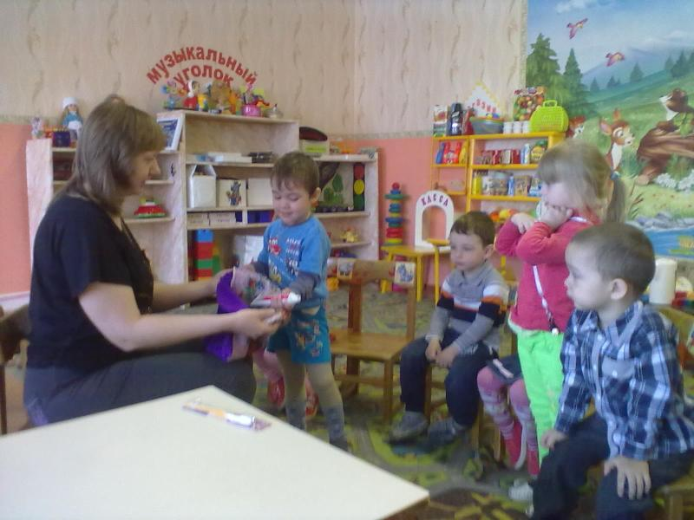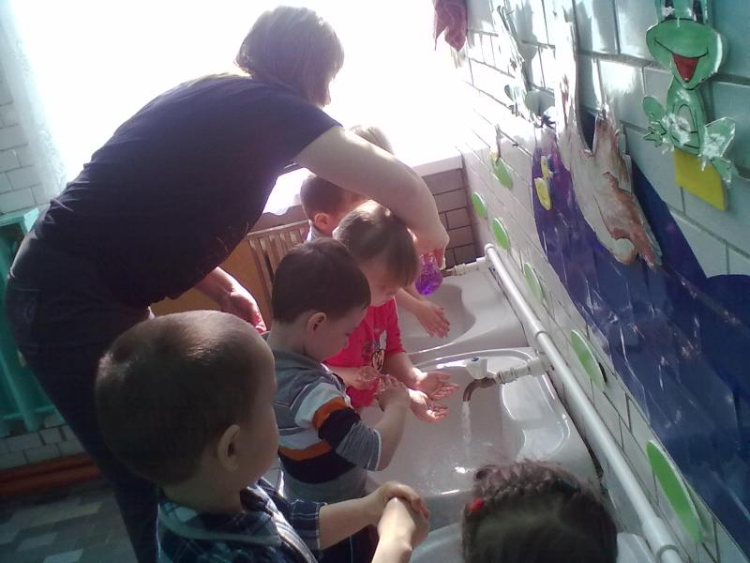
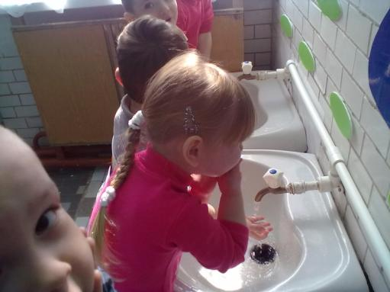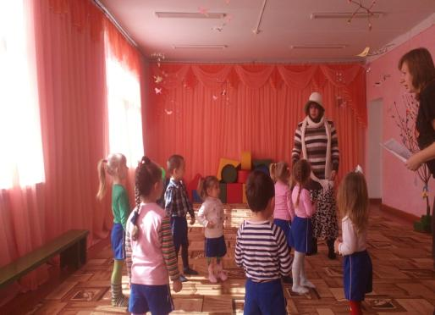
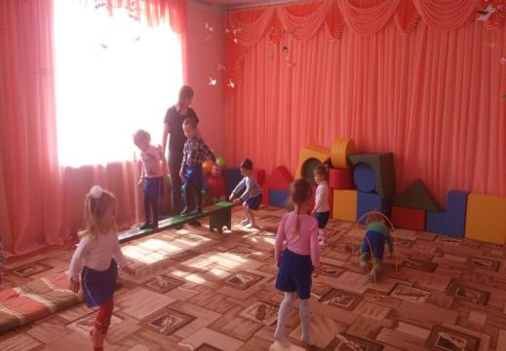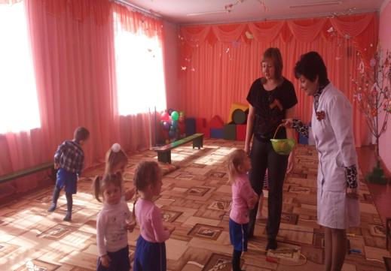

Средняя группа
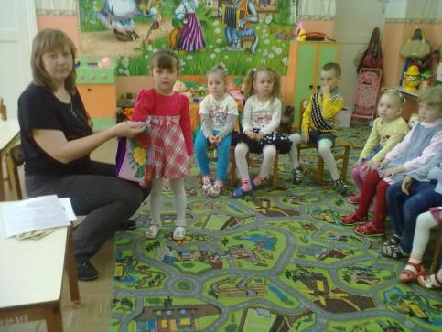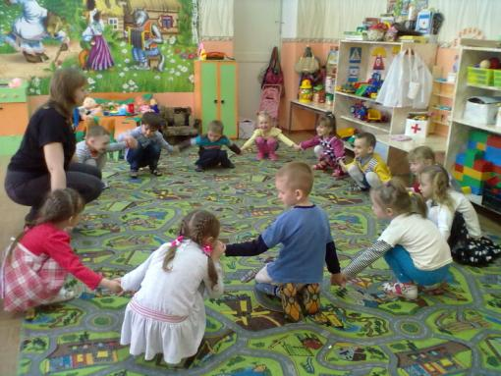
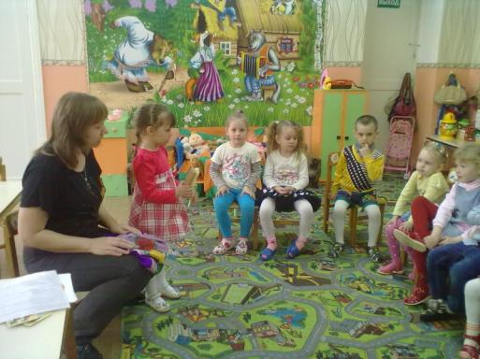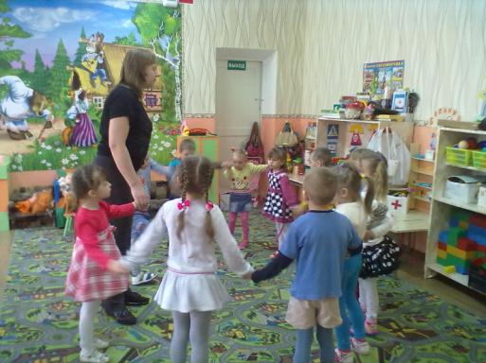
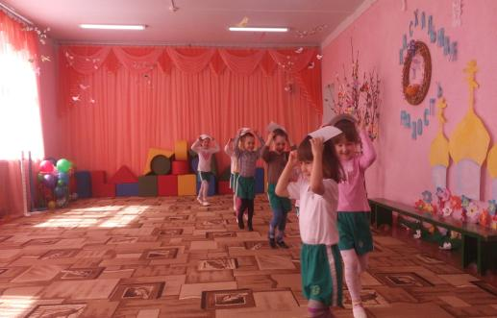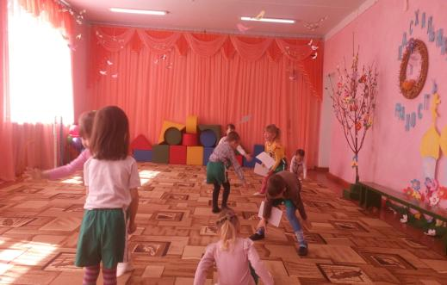
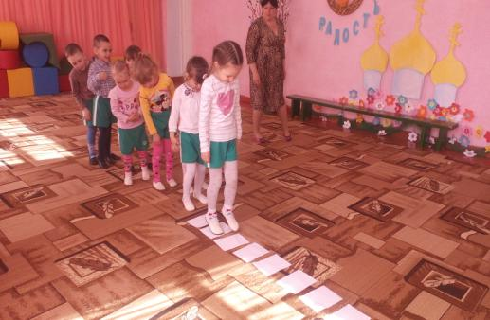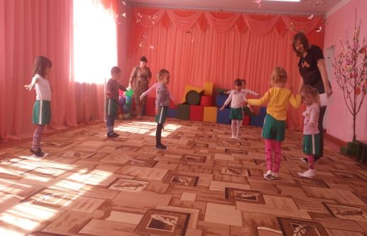
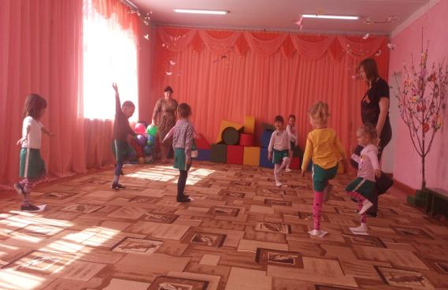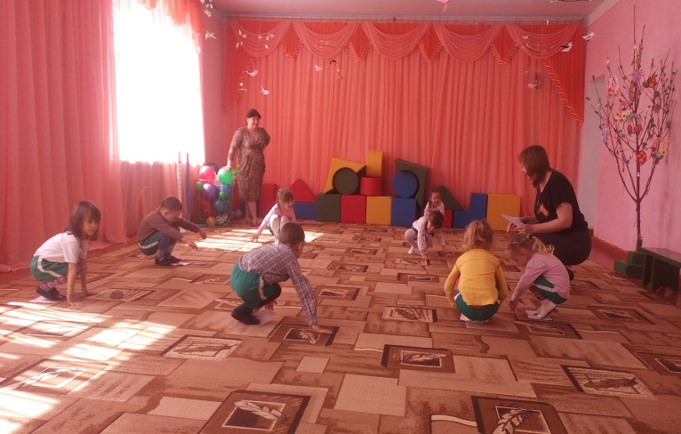
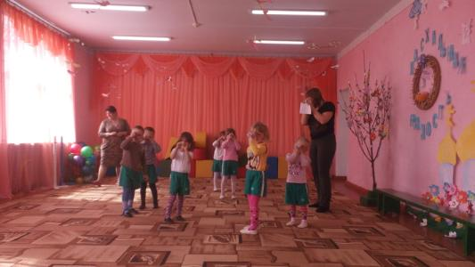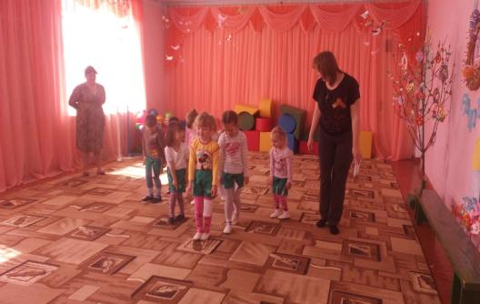
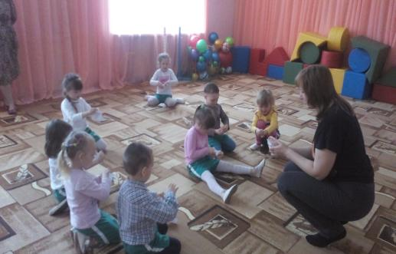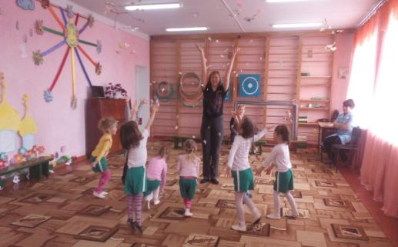
Старшая и подготовительная группа
